*) „Wein – das Kommunikationswunder“ … Das Top-Thema von Herbert Braunöck
Sie kennen das: Ein Event, eine Party, ein Empfang, oder, wie man früher sagte, ein Fest, und viele Gäste treffen einander zum ersten Mal. Wie wird sich dort die Kommunikation entwickeln, lerne ich interessante Menschen kennen, und wie kann ich mit Gästen, die mich interessieren, in Kontakt treten?
Auch der Veranstalter ist nervös: Wird alles klappen, werden sich die Gäste gut unterhalten, werden sie merken, dass etwas nicht klappt oder nicht gut vorbereitet wurde?
Sie kennen diese Situation und Stimmung zu Beginn einer Veranstaltung: etwas steif, verhalten, abwartend, mit einer gewissen Schwellenangst und banalen Themen startet die Kommunikation. Andere suchen nach einem bekannten Gesicht und beginnen dort mit der Unterhaltung, obwohl sie diese Person gar nicht so schätzen.
(M)Ein guter Rat an alle: VERTRAUEN Sie auf die Wirkung des Weines!
Nach dem ersten und zweiten Glas löst sich die Spannung wie von selbst. Sie wählen auf einmal Themen, die etwas mehr ins Persönliche gehen, sprechen Menschen an, die Sie kennenlernen wollen und werden von der „Woge“ der guten Stimmung erfasst und mitgetragen.
Die kommunikative Wirkung des Weines ist unbestritten. Der Wein löst die noble Zurückhaltung, baut Brücken und hilft, die Schwellenangst zu überwinden. Wenn Sie wollen, können Sie auch über den Wein sprechen. Daher ein Rat an den Gastgeber: Servieren Sie einen Wein, über den Ihre Gäste gerne sprechen und mit anderen einen guten Anknüpfungspunkt für ein Gespräch finden. Damit werden Sie als Weinkenner und guter Gastgeber geschätzt. Das wollen Sie doch – oder?
Das Glas Wein zur Begrüßung ist also nicht „nur“ eine freundliche Geste, sondern fördert auch eine entspannte Kommunikation!

*) Winzer Krems erwarten ausgezeichneten Jahrgang 2010
Trotz der heuer wegen des schlechten Wetters besonders geringen Erntemenge erwartet Österreichs größter Qualitätsweinproduzent Winzer Krems einen „ausgezeichneten, aromatischen und fruchtbetonten Weinjahrgang 2010“, betont Geschäftsführer Franz Ehrenleitner. Auch das bald zu Ende gehende Geschäftsjahr laufe aus Sicht des Unternehmens erfreulich: „Umsatz und Absatz haben sich heuer deutlich über den Erwartungen entwickelt.“
Weil die verarbeitete Traubenmenge diesmal um ein Drittel unter jener des Vorjahres liegt, müssten die Winzer Krems 2011 alles unternehmen, um nichts von ihrer Lieferfähigkeit einzubüßen, unterstreicht Ehrenleitner. 40 Prozent seines Inlandsumsatzes erwirtschaftet das Unternehmen im Handel. Stolz ist der Winzer Krems-Chef darauf, dass ein Top-Wein aus dem Sortiment, der Grüne Veltliner 2009 "Edition Chremisa", beim deutschen Weinwettbewerb "MUNDUSvini" unter 5.700 Weinen aus aller Welt zu Europas bestem trockenen Weißwein des Jahres ausgezeichnet wurde.
Die Winzer Krems stehen im Eigentum von rund 1.300 Weinbauern aus den Weinbaugebieten Wachau und Kremstal. Zusammen bewirtschaften sie eine Rebfläche von knapp 1.000 Hektar. Zu 70 Prozent wird Weiß-, zu 30 Prozent Rotwein gekeltert. Zwei Drittel ihrer Produktion setzen die Winzer Krems in Österreich über die Gastronomie und den Lebensmittelhandel ab. Ein Drittel geht in den Export. Mit zwei Millionen verkauften Flaschen pro Jahr ist Deutschland der mit Abstand größte Auslandsmarkt. (www.winzerkrems.at)

*) Dr. Herbert Braunöck lädt herzlich zum 17. Wine After Work
„Ich freue mich mit Ihnen zum Thema Wein & „ewige Jugend“ Herrn Univ.-Prof. Dr. Markus Metka, Universitäts-Frauenklinik Wien, Präsident der Anti-Aging Gesellschaft, begrüßen zu dürfen. Dazu präsentiert Ilse Maierm, Weingut Geyerhof (www.geyerhof.at), aus dem Weinbaugebiet Kremstal, Mitglied der Qualitätsgemeinschaft Österreichische Traditionsweingüter, ihre Weine aus biologischem Anbau.“ (www.actcom.at)
Mittwoch, 1. 12. 2010, um 19 Uhr in der Vinothek Bitzinger im Augustinerkeller, Augustinerstraße 1 (Albertina), 1010 Wien; Genussbeitrag: 20 Euro
u. A. w. g.: 0676/783 55 66 bzw. h.braunoeck@actcom.at

*) WeinWisser schwärmt für die Ersten Lagen der Österreichischen Traditionsweingüter (bbj)

In der aktuellen Ausgabe der vom Schweizer Weinexperten Rene Gabriel herausgegebenen Zeitschrift „WeinWisser“ wird voll des Lobes über die Weine und Winzer der „Österreichischen Traditionsweingüter“ berichtet. Diese gebietsübergreifende Winzervereinigung aus den Weinbaugebieten Kremstal, Kamptal, Traisental und Wagram besteht mittlerweile aus 23 Winzerinnen und Winzern und hat mit dem Jahrgang 2009 eine eigene Lagen-Klassifikation, in der hinkünftig die Weine aus insgesamt 52 Rieden mit einer geschützten Wortbildmarke gekennzeichnet werden. Weder die Weine noch die Lagen sind neu, sondern sollen in den nächsten Jahrgängen als qualitativ hochwertige und besondere Weine der Region aus den Rebsorten Grüner Veltliner und Riesling unter Beweis stellen, was hier alles möglich ist. Die höchst dekorierten Weingüter mit den meisten 18-Punkte-Weinen (von 20 möglichen) waren: Josef Mantler (6 Weine) und Berthold Salomon (3) aus dem Kremstal, Jurtschitsch (3), Fred Loimer (4) und Schloss Gobelsburg (5) aus dem Kamptal, und aus dem Wagram lieferten sich Bernhard Ott (3) und Karl Fritsch (3) ein Kopf-an-Kopf-Rennen. Die Sieger der Verkostung waren zwei Weine mit Wertungen von 18+ Punkten, nämlich der Grüne Veltliner 2003 Schenkenbichl von Jurtschitsch und – als einziger aus dem aktuellen Jahrgang (!) – der Grüne Veltliner 2009 Schlossberg „Erste Lage“ von Karl Fritsch.

*) Österreich Wein Marketing relauncht www.österreichwein.at
Die Website der Österreich Wein Marketing (ÖWM) ist mit über fünf Millionen Besuchern jährlich eine der meistbesuchten Wein-Websites der Welt. Per 18. 11. ging nun der Relaunch der umfassendsten Website zum österreichischen Wein online. Seit über zwei Jahren wurde daran gearbeitet, neue Features wurden eingebaut und die Website völlig überarbeitet und mit spannenden Inhalten komplett neu gefüllt. „Nachdem wir unser Corporate Design im vergangenen Jahr erneuert hatten, entspricht unser neuer Online Auftritt nun auch unseren Erwartungen hinsichtlich Modernität, Information und Design“, freut sich ÖWM-Geschäftsführer Willi Klinger. Ein Auszug einiger spannender Features von österreichwein.at:
- Alle Informationen der Website werden insgesamt in fünf Sprachvarianten angeboten: deutsch, englisch, russisch, chinesisch und japanisch
- Ausführliches Pressearchiv bis ins Jahr 1997:
www.oesterreichwein.at/news-medien/news-von-uns
- Eventterminkalender zu wichtigen Veranstaltung rund um den österreichischen Wein:
www.oesterreichwein.at/news-medien/events/#results
- Neues Kartenmaterial zu Österreich und den Weinbaugebieten:
www.oesterreichwein.at/daten-fakten/kartenmaterial
- Bildergalerie zu heimischen Weinbaugebieten, Rebsorten, Kulinarik, Gläser, Flaschen:
www.oesterreichwein.at/news-medien/galerie/galerie
- Umfassendes Weinglossar mit Übersetzungsfunktion:
www.oesterreichwein.at/servicelinks/weinglossar-von-a-z
- Übersicht zu Aktivitäten und Angebote der ÖWM: www.oesterreichwein.at/ueber-uns/aktionen
- ÖWM-Publikationen wie z. B. Schulungsunterlagen, Broschüren, Ausstellerkataloge etc.:
www.oesterreichwein.at/ueber-uns/publikationen
Zusätzlich kann jede einzelne Seite über einen „Share“-Button einfach und schnell per email oder über Social Media Kanäle wie Facebook, Twitter, MySpace etc. an interessierte Freunde weitergesendet werden. Auch der Administrationsbereich für Winzer wurde neu programmiert und stellt ein wichtiges Anmelde- und Informationstool für die Weinwirtschaft dar. Und wie in gewohnter Form findet man alle Informationen zu den österreichischen Weinbaugebieten, Rebsorten, Jahrgängen, Marktzahlen, zum Weingesetz sowie Analysen in Form der Dokumentation Österreich Wein, Winzer- und weltweite Händlersuche, wichtige Adressen, eine Auszeichnungsdatenbank und vieles mehr ab sofort im neuen Design auf www.österreichwein.at

*) Die neueste Innovation aus der Sektkellerei Johann Kattus
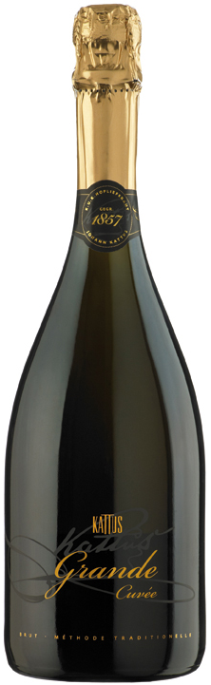
Die neueste Kreation von Maria Kattus-Polsterer und des langjährigen Kellermeisters Herbert Pratsch hat bereits großen Anklang gefunden. Planmäßig – genau ein Jahr nach der erfolgreichen Markteinführung des Kattus Cuvée No.1 – präsentierte das Traditionshaus die Kattus Grande Cuvée. In den neu adaptierten Räumlichkeiten und mit modernen Maschinen kann die traditionsreiche Kellerei nach den höchsten Qualitätsansprüchen nachhaltig produzieren. Noch heute stellt Kattus Qualitätssekt nach der Methode der klassischen Flaschengärung, der sogenannten méthode traditionelle, in der Billrothstraße im 19. Wiener Gemeindebezirk her.
Für die Kattus Grande Cuvée wurden Welschriesling, Grüner Veltliner und Chardonnay aus den besten heimischen Lagen verarbeitet. In enger Zusammenarbeit mit Kellermeister Pratsch, der seit über 35 Jahren für die Familie tätig ist, sorgt Maria Polsterer-Kattus nun in der vierten Generation für die sorgfältige Auswahl und Zusammenstellung der Weine. Die lange Verbundenheit der Familie Kattus zu ihren Winzern im Weinviertel garantiert die gleichbleibende Qualität und ist die Basis für eine neue und sehr erfolgreiche Ära im Hause Kattus.
Johann Kattus ist die einzige Sektkellerei in Wien in österreichischem Familienbesitz. Den Grundstein zu der langen Erfolgsgeschichte legte Johann Nepomuk Kattus, Sohn des Gründers, der 1890 mit der Sekterzeugung begann. Maria Polsterer-Kattus: „Mit der Kattus Grande Cuvée ist uns eine stilvolle Komposition aus selektierten Welschrieslingen, Grüne Veltliner und Chardonnays aus unterschiedlichen Jahrgängen gelungen. Die Würze des Grünen Veltliners, das leichte Zitrusaroma des Welschrieslings sowie die feine Fruchtstruktur des Chardonnays ergeben ein vollendetes Geschmackserlebnis. Außergewöhnlich ist das feinperlige Mousseux, das durch die zweijährige Reifung entsteht. Abgerundet wird diese Cuvée mit einer Dosage nach einem streng gehüteten Familienrezept. Zudem sorgt das elegante Flaschendesign für einen Sektgenuss mit Stil.“
Kattus Grande Cuvée: Brut 12,5 % vol, 15 g Dosage, 5,9 g Säure, Flaschengärung: 0,75 l, erhältlich in der Gastronomie und im ausgesuchten C&C, z. B. bei Metro ab 14,99 Euro

*) Neue ”VinAustria & FineFoodDays 2011” in Salzburg:
Neuer Name, neues Konzept von Reed Exhibitions Messe Salzburg für die VinAustria & Fine FoodDays vom 11. bis zum 13. 3. 2011 im Messezentrum Salzburg. Der „Event für kultivierte Genießer“ erhält einen eigenständigen Auftritt rund um feine Weine und „löst“ sich somit von der „Alles für den Gast-All Mountain“. CEO Dir. Johann Jungreithmair: „Die Marke VinAustria & FineFoodDays will programmatisch verstanden werden. Die feine Wein- und Edelbrandmesse wird ab dem kommenden Jahr um den gesamten Bereich hochwertiger Spezialitäten und Delikatessen erweitert, von Antipasti über Kaffeespezialitäten, Schokolade und Confiserie bis hin zu regionalen Spezialitäten. Aber auch Themen wie Küchen, Küchengeräte und Genussreisen werden einbezogen.“
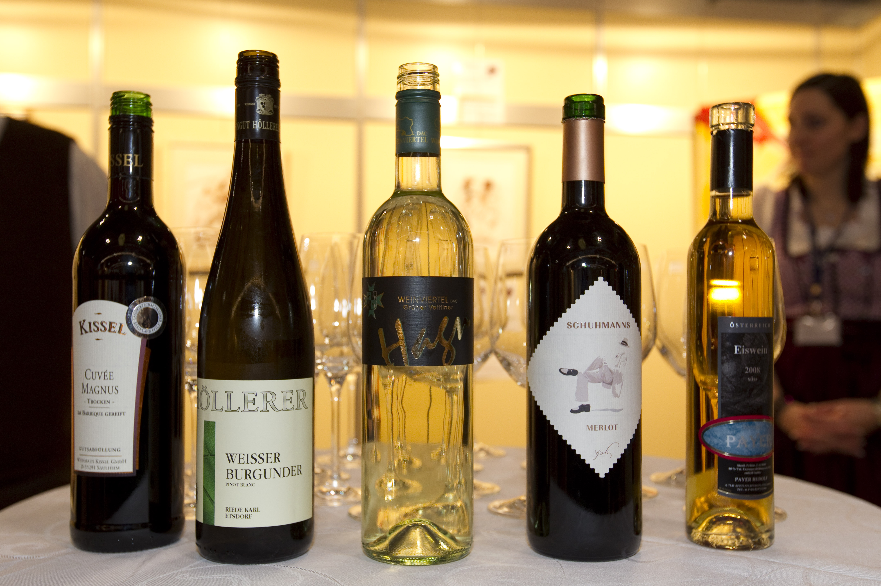
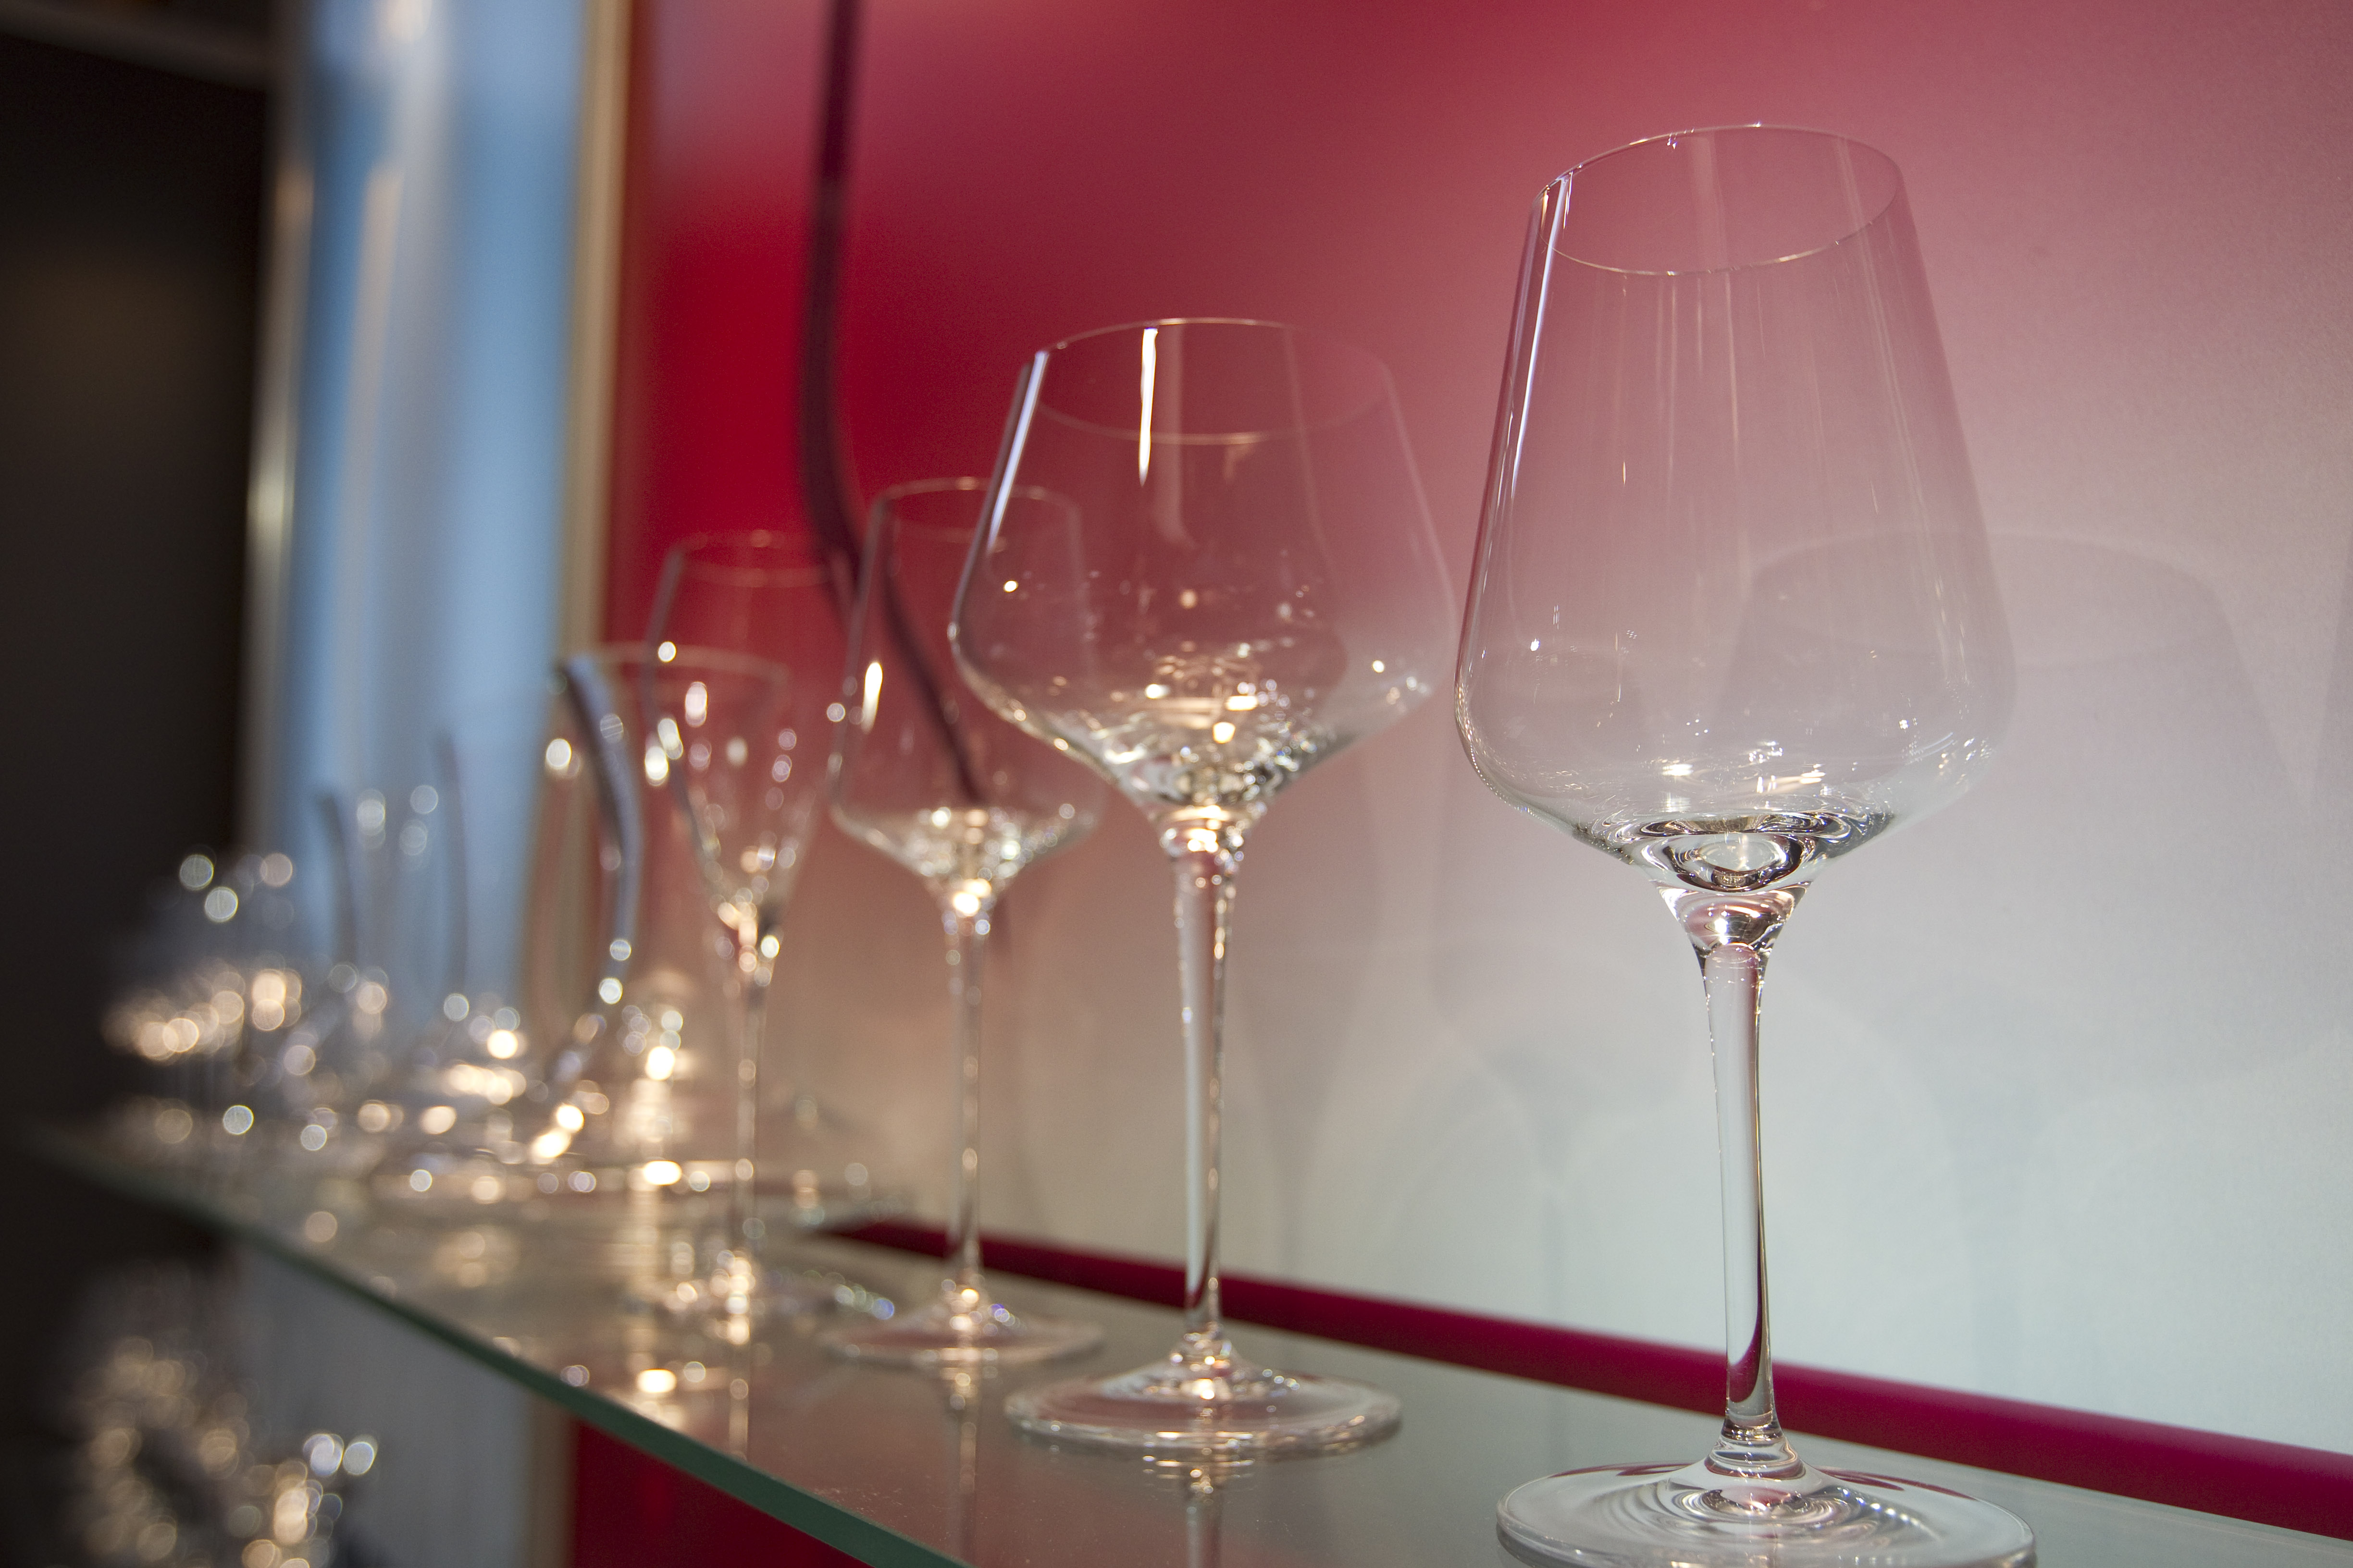
„Ganz wesentlich dabei ist, dass das neue Konzept sich nicht in einer bloßen Produktpräsentation erschöpft, sondern die Inszenierung der Messe durchgängig Erlebnischarakter haben wird. Sie soll zugleich Interaktion und Erlebnis, Information und Unterhaltung, Inspiration und Motivation, Spaß und Know-how vermitteln“, erläutert Gernot Blaikner, themenverantwortlicher Leiter des Geschäftsbereiches Messen bei Reed Exhibitions. Ein Highlight wird der Weintasting-Bereich darstellen: Auf dieser zentralen Verkostungsfläche werden Aussteller halbstündige Einführungen in ihre Angebote geben sowie Gelegenheit haben, ihre Weine, Edelbrände oder Sekte zur Verkostung anzubieten. Im Einzelnen werden auf der VinAustria & FineFoodDays 2011 folgende Themenbereiche abgedeckt: Top-Weine aus Österreich, internationale Qualitätsweine sowie Schaumweine (Prosecco, Sekt, Champagner); Edelbrände, Weinklimaschränke und Lagersysteme; Gläser, Dekanter und sonstige Accessoires; Essige und Öle sowie regionale Spezialitäten; Schokolade und Confiserie, Kaffee, Tee und Kakao; Küchen und Küchengeräte; Genussreisen u.v.m.
Insgesamt erwartet Reed Exhibitions Messe Salzburg rund 140 Aussteller, darunter 80 aus dem Bereich Weine und Edelbrände. (www.vinaustria.at)

*) Top-Info aus der Forschung: CO₂-Bilanz kommt auf die Flasche
Neuseeland wird künftig als erstes Weinbauland die individuelle CO₂-Bilanz auf Weinflaschen vermerken. Den Anfang macht Mobius aus Marlborough mit seinem Sauvignon Blanc. Hier wird die CO₂-Emission pro 125 ml Glas auf dem Etikett vermerkt. Während für eine im Inland gehandelte Flasche der CO₂-Wert bei 140 g liegt, zeigt die nach Australien exportierte Flasche einen Wert von 190 g. Flaschen die nach Europa oder Amerika geliefert werden, zeigen wesentlich höhere Werte.

*) Top-Info aus der WeinWirtschaftsRedaktion 1: Französische Weinernte 2010 zufriedenstellend
Nach Schätzung der französischen Agrar- und Fischereibehörde FranceAgriMer liegt die Weinernte Frankreichs im Jahrgang 2010 bei ca. 47,3 Millionen hl. Dies teilte sich auf in 22,5 Millionen hl für AOP-Weine, 17,0 Millionen hl für IGP-Weine und Weine ohne Herkunftsbezeichnung sowie 7,8 Millionen hl für Weine, die sich zur Herstellung von Cognac und Armagnac eignen. Im Vergleich zum Vorjahr rechnet FranceAgriMer mit einem leichten Anstieg der Weinernte um 0,6 Millionen hl. Dieses Ergebnis liege jedoch unter dem Durchschnittsertrag der Vorjahre. Nach einem feucht-kalten Winter im gesamten Weinbaugebiet Frankreichs außer den ans Mittelmeer angrenzenden Regionen hatten sich starker Niederschlag und niedrige Temperaturen noch bis in den Sommerbeginn gezogen. Anfang September schätzte FranceAgriMer den Reiferückstand verglichen mit 2009 auf ein bis zwei Wochen je nach Gebiet. Die Qualität des Jahrgangs sei jedoch zufriedenstellend.

*) Top-Info aus der WeinWirtschaftsRedaktion 2: Alkohol spült 3,3 Milliarden Euro in die deutsche Steuerkasse
Über die diversen Steuern auf alkoholische Getränke flossen 2009 rund 3,3 Milliarden Euro in die öffentlichen Kassen Deutschlands, teilte das Statistische Bundesamt (Destatis) in Wiesbaden mit. Den höchsten Anteil daran hatte die Branntweinsteuer mit 2,1 Milliarden Euro. Aus der Biersteuer wurden 730 Millionen Euro eingenommen. Über die Steuer auf Schaumwein bzw. auf Zwischenerzeugnisse wie etwa Sherry wurden 472 Millionen Euro vereinnahmt. Lediglich 2 Millionen Euro erbrachte dagegen die Steuer auf Alkopops (Mischungen aus Softdrinks und Alkohol). Das Biersteueraufkommen steht den Bundesländern zu, alle anderen Steuereinnahmen aus Genussmitteln fließen in die Bundeskasse.
Die Frage nach dem österreichischen Steueraufkommen auf alkoholische Getränke versuchen wir im nächsten BBJ-Newsletter zu beantworten. Wir sind selbst schon gespannt … !

*) „Ausklang“ in eigener Sache:
Liebe Weinfreundinnen und Weinfreunde, liebe Weinmacher!
Unser BBJ-Wein-Newsletter ist ausgesprochen „süffig“ gestartet und wir sind über die zahlreichen positiven verbalen Reaktionen ebenso höchst erfreut wie über den umfangreichen Adressaten-Schatz, den wir uns nach nunmehr sechs BBJ-Wein-Newsletter-Ausgaben erarbeitet haben. Wir wollen natürlich auch weiterhin intensiv über die grandiosen Erfolge, die großartigen Weine und die außergewöhnlichen Aktivitäten der österreichischen Winzerinnen und Winzer berichten. Deshalb erlauben wir uns rechtzeitig für die Vorausplanung 2011, folgende Kooperationspackages auszuloben:
a) Das Must-Have-Jahrespackage für alle: Um 360 Euro Jahresbeitrag gibt's vier Meldungen im BBJ-Wein-Newsletter im Jahr 2011 und die Nennung als Partner (mit Adresse und url) in jedem BBJ-Wein-Newsletter (auf Wunsch mit Logo)
b) Das Top-Jahrespackage für Top-Partner: Um 720 Euro Jahresbeitrag gibt’s eine Verkostung inkl. Weinbeschreibungen und Bewertungen (z.B. Jahrgangsvorstellung; max. 8 Weine) bzw. ein ausführlicher Bericht über einen Event im Jahr (inkl. Weinbewertungen von max. 5 Weinen), fünf Meldungen im BBJ-Wein-Newsletter 2011 und die Nennung als Top-Partner (mit Adresse und url) in jedem BBJ-Wein-Newsletter (auf Wunsch mit Logo)
c) Das Premium Partner-Package (auf maximal zehn limitiert - es gibt nur „Top Ten Premium Partner"): Für 1.300 Euro gibt’s jährlich insgesamt max. zwei Verkostungen inkl. Weinbeschreibungen und Bewertungen (z. B. Jahrgangsvorstellung; jeweils max. 8 Weine) bzw. ausführliche Berichte über einen Event (inkl. Weinbewertungen von jeweils max. 5 Weinen), wahlweise eine Verkostung und einen Bericht, acht redaktionelle Meldungen im BBJ-Wein-Newsletter im Jahr 2011 sowie die Nennung als Premium Partner (mit Adresse und url) in jedem BBJ-Wein-Newsletter (auf Wunsch mit Logo). Top-Goody für Premium Partner: Diese können auf Wunsch auch exklusiv bei Herbert Braunöcks „Wine after Work“ oder St. Urbanus-Abenden mitwirken.
ALLE Partner werden (auf Wunsch) mit den Homepages der Top-Weinexperten Herbert Braunöck (www.actcom.at) und Bernulf Bruckner jun. (www.lrtc.at) verlinkt.
Alle Preise ohne gesetzliche Steuern. 2011 erscheinen 26 Newsletters (beginnend mit 11. 1. 2011 zwei im Jänner, zwei im Februar, zwei im März, zwei im April, drei im Mai, zwei im Juni, zwei im Juli, zwei im August, zwei im September, zwei im Oktober, drei im November, zwei im Dezember). Partner-Packages werden selbstverständlich als solche gekennzeichnet. Alternativvorschläge zu den drei Kooperationspackages sind durchaus diskutabel.

+ + +

Vinophile Grüße!

Impressum BBJ-Wein-Newsletter
Herausgeber: Bernulf Bruckner jun., Herbert Braunöck (Active Communications)
Redaktionelle Leitung: Paul Christian Jezek
Werbepartner werden: bernulf.bruckner@gmx.at - h.braunoeck@actcom.at - paul.jezek@boerse-express.com

Der BBJ-Wein-Newsletter erscheint seit dem 31. August 2010 zumindest vierzehntägig und bietet umfassende Informationen zur österreichischen Weinwirtschaft und zu internationalen Wein-Angeboten und News. BBJ verpflichtet sich gegenüber seinen Usern, alle organisatorischen und technischen Möglichkeiten auszunutzen, um personenbezogene Daten vor Verlust, Änderung und Missbrauch zu schützen. Diese Daten werden nach dem Datenschutzgesetz 2000 streng vertraulich behandelt und nicht an Dritte weitergegeben. Eine etwaige Auswertung dient ausschließlich dem internen Gebrauch. Die Weitergabe von persönlichen Daten erfolgt nur mit vorheriger Zustimmung des Users, außer wenn gesetzliche Vorschriften dies unbedingt notwendig machen, Rechte oder Eigentum des BBJ-Wein-Newsletters gefährdet sind, oder um Interessen anderer User zu schützen.

